
项目编号: ADP-EBD1001

电子地图管理系统
项目要求书
版本：Ver1.0

东软集团股份有限公司

总页数 | 12 | 正文 | 11 | 附录 |  | 生效日期
编制：胡本仁 |  |  |  | 审批：

修 改 履 历

编号 | 修改内容 | 修改人 | 修改日期 | 是否评审 | 评审日期
1 | 创建 | 胡本仁 | 2008.4.16
2 | 添加开发体制 | 胡本仁 | 2008.12.10

目录

一、项目概要 3
1.1项目名称 3
1.2项目目标 3
1.3软件概要 3
1.4功能描述 4
1.5开发环境 4
1.6关键技术 4
1.7开发体制 5
1.8开发阶段 6
二、软件详细需求 6
2.1整体 6
2.2读取文件 7
2.3 排序 8
2.3检索 8
2.4更新 10
2.5退出 11

一、项目概要

1.1项目名称
电子地图管理系统

1.2项目目标
- 体会从需求理解出发，到软件整体设计，详细设计，开发，测试，发布的整体流程。熟悉软件开发整体过程
- 能够更深的理解面向过程分析和设计的思想，培养面向过程的思想。
- 能够熟练掌握使用Visual Studio进行Windows Applications的开发，培养对于编译环境，调试环境的熟悉能力。
- 能够熟练的查阅MSDN的相关SDK，使用相关的SDK，进行辅助开发。
- 培养快速学习新的知识，并在项目中使用的能力

1.3软件概要
开发是一个对电子地图数据进行管理的系统，原始数据按照地图数据格式存储在一个二进制文件中，每个道路都是被赋予了独一无二的编号，这个编号叫做LinkID,在这个文件中存储着部分道路情况的数据，他们是无序存储的(针对LinkID来说是无序的)。
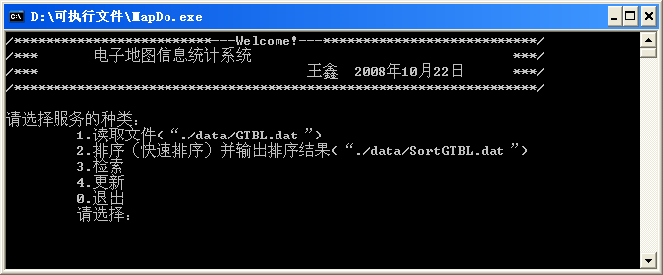
图1-1

1.4功能描述
- 了解地图二进制数据格式。
- 读取原始数据按照地图数据的格式的二进制文件。
- 对导航数据中的道路数据进行整理，分析，查询，排序。
- 采用顺序查找、折半查找、分块查找等多种查找进行比较、。
- 采用冒泡排序、快速排序、插入排序等多种排序进行比较。

1.5开发环境
OS：Microsoft Windows XP SP2
Complier：Microsoft Visual C++ 6.0
MSDN：Library

1.6关键技术
面向过程设计
数据结构
C、C++控制台应用
文件操作
内存、指针、字符串操作
链表数据结构的使用。
排序算法
位运算

1.7开发体制
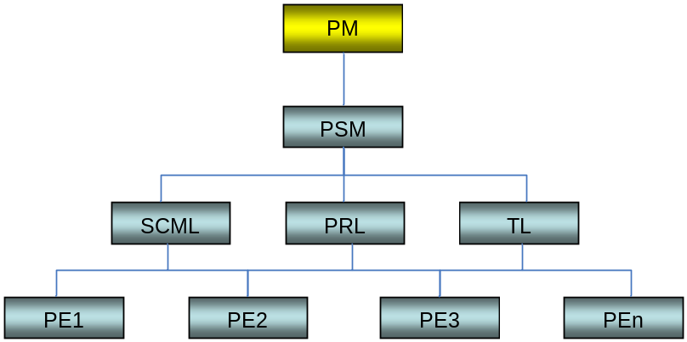

编号 | 角色 | 职责 | 备注
1 | PM | 实训项目经理，由具备开发和管理经验者担当，统括项目进展，并在每个阶段开始前对项目进度及方向进行把握。 | 专职
2 | PSM | 项目负责人，由开发团队中具有管理能力者担当，主要职责是带领开发团队完成实训项目，并向PM定期汇报项目进度。 | 兼职
3 | PRL | 项目评审负责人，由开发团队中技术能力较强者担当，主要是组织同行评审，并对评审结果把关。 | 兼职
4 | SCML | 项目配置负责人，由开发团队中工作认真者担当，职责是按照已经定义好的规范对项目成员的开发流程及成果物进行跟踪，并对过程成果物进行配置。在每个阶段启动前，学习下一个阶段的模版使用，并向其他担当展开。 | 兼职
5 | TL | 测试负责人，由开发团队中工作仔细者担当，职责是在项目测试阶段组织项目的单体、集成测试，作好测试记录跟踪。
6 | PE1 | 模块担当/测试担当 | 专职
7 | PE2 | 模块担当/测试担当 | 专职
n | PEn | 模块担当/测试担当 | 专职

1.8开发阶段
预计开发时间10天

时间（天） | 阶段 | 成果物 | 备注
2 | 需求分析+前期调研 | RTM+调查报告 | 需要用到的技术的调查。
1 | 概要设计 | 概要设计书
1 | 详细设计 | 详细设计书
2 | 编码 | 代码 | FF版本提交（Feather Fix）
2 | 编码 | 代码 | Code review报告
1 | 测试 | 测试结果 | 测试报告
0.5 | 产品发部 | 制作安装包 | 作成发布包和使用说明
0.5 | 项目总结 | 项目总结报告

二、软件详细需求

2.1整体
本项目的整体画面设计如图2－1
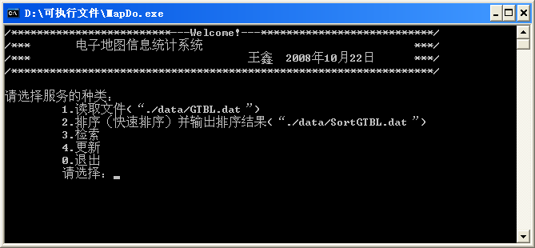
图2-1
1. 界面显示为本项目的主画面，其中最上方为项目的名称和创建时间以及创建者等相关项目的信息，如同Windows项目的帮助一样。
2. 以顺号的形式列出了本项目的所有的功能，其中有读取文件、排序、检索、更新、退出等功能进行一一描述。

2.2读取文件
当“请选取”项目输入数字1的时候， 如果文件读取成功将会有消息提示，并重复显示服务的种类。如下图2-2。

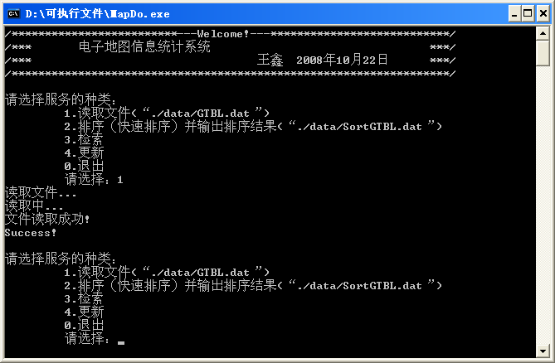
图2-2

这项目注意的是：
- 如果源文件不存在要有提示，或者手动输入文件的路径。加载文件成功以后一定要返回到所有服务种类的工具项目界面。
- 对生成的文件的输出位置要有明确的说明，以作为其它功能的应用源文件。
- 对以前的操作记录以保留的形式进行滚动地进行保留。

2.3 排序
排序功能是对已加载成功的二进制文件排序，这里可以进行多种排序，并用对每种排序加以记时（这部分功能图略），对所有排序的结果与预测的进行比较，如下图2-3。
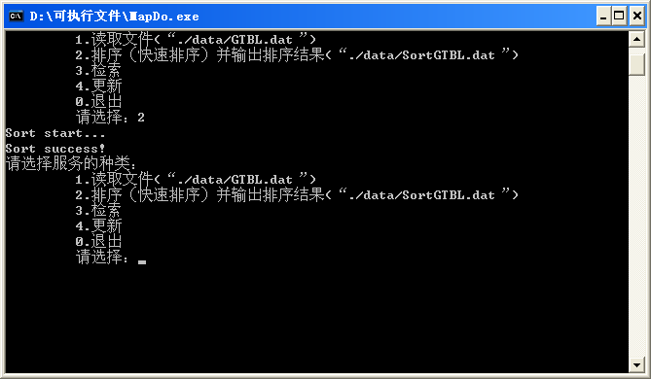
图2-3
排序的结果输出在指定的二进制文件的位置。并回到所有功能界面。

2.3检索
当功能界面中“请选择”输入3的时候进入检索戈功能，这个功能是在已进行排序的基础上进行的，详见下图2-4。
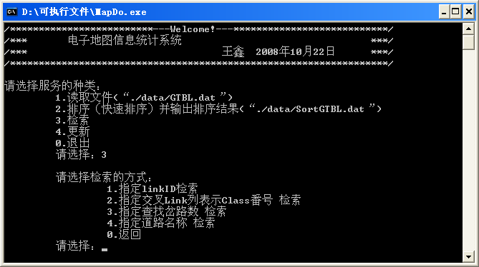图2-4
这部分列出了不同的检索方式，这些方式都是二进制文件中地图的格式的一部分。对于每一种检索方式可以用不同的查找方法，也可对同一个检索方式进行不同的查找方法进行比较。
对于选择某一种方式后还要输入检索的关键字如下图2-5所示。
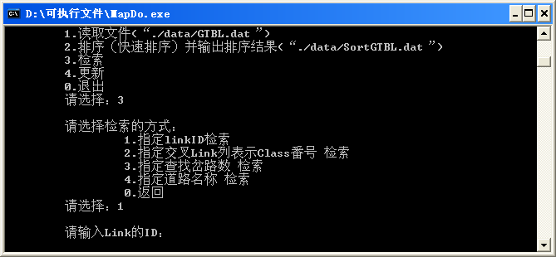
图2-5
其它的检索方式选择形式与LinkID检索方式相近。
对于检索输入的关键字没有检索到要有提示。并返回到检索画面。如下图2-6。
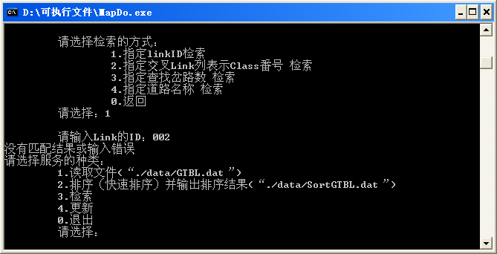
图2-6
对于已检索到的信息分两部分处理，一部分可以作为界面显示，这部分内容一般数量较少，只有几条记录；另一部分数量比较大的可以写在一个文本文件中，这样有利于查阅和校对。如下图2-6所示。
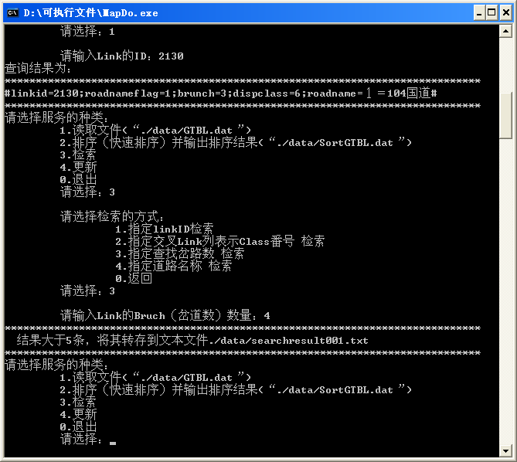
图2-6
这部分中的退出是退出本检索层次的部分。

2.4更新
是对已排序好的二进制文件替换原来的文件，如果出现错误会作出提示，一旦成功后源文件就是新文件了。下图2-7就是一个更新错误的示例。
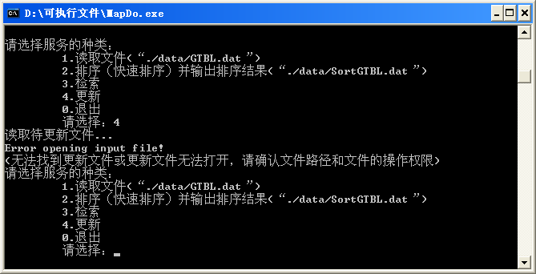
图2-7

2.5退出
在功能界面的最后一项是退出，只在在“请选择”项目输入数字“0”就退出本项目。

